Propozycje na 14 maja - czwartek

1.Przeczytanie wiersza o pociągu.

Już wagony połączone
Semafory postawione
Jedzie ciuchcia ciuch, ciuch, ciuch
Oskar kładzie się na brzuch
Jedzie ciuchcia ciuch, ciuch, ciuch
Na peronie wielki ruch
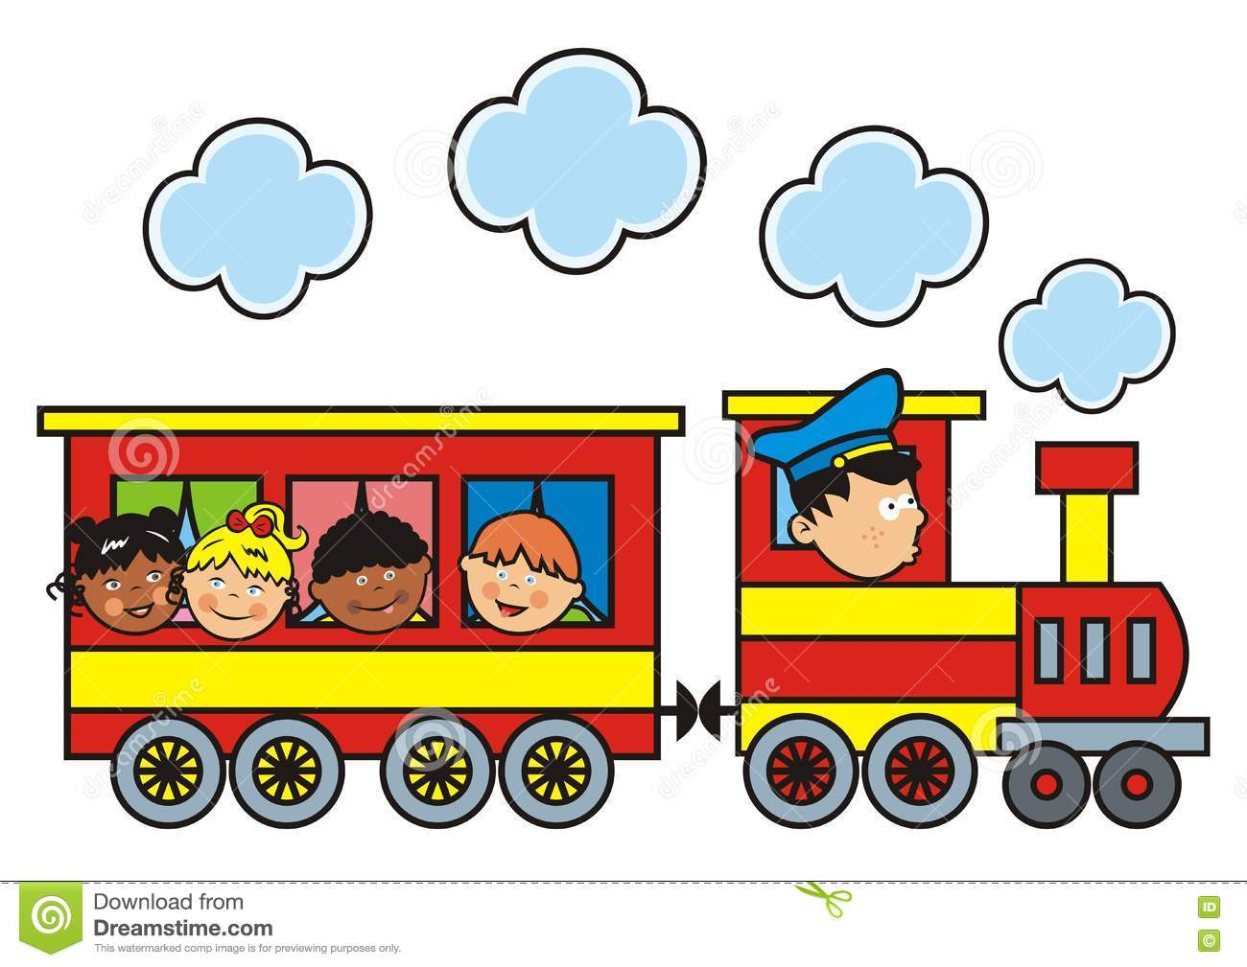

Dzwonek dzwoni, światło świeci
Pierwszy wagon wiezie dzieci

Drugi dźwiga wielką beczkę
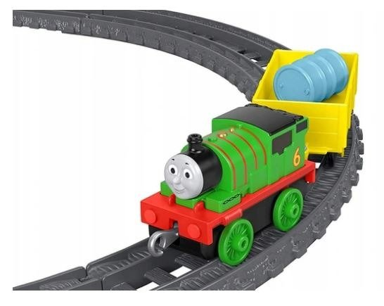
Trzeci spóźnia się troszeczkę

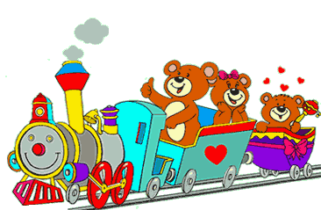
W czwartym siedzą trzy misiaczki

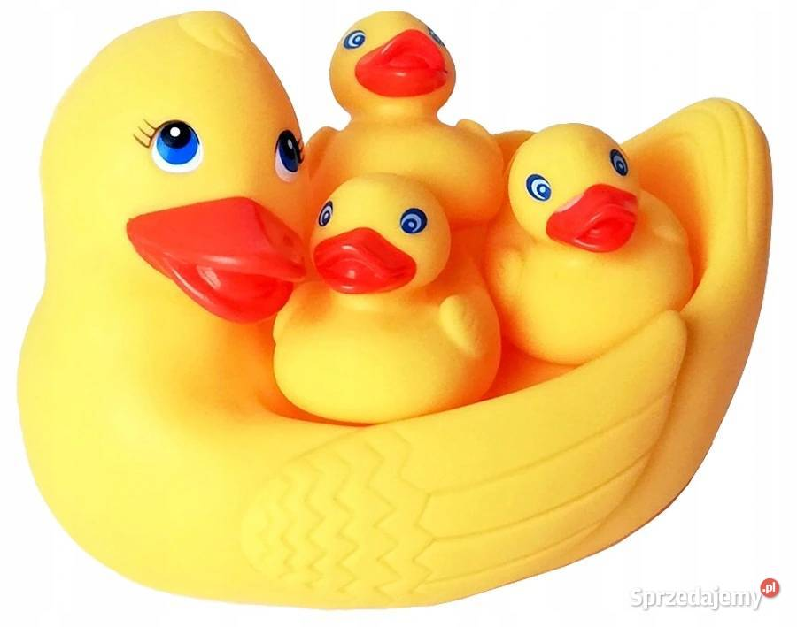
W piątym kwaczą żółte kaczki

Jedzie ciuchcia ciuch, ciuch, ciuch
Pędzi jakby wiozła puch
Jedzie ciuchcia ciuch, ciuch, ciuch
Oskar bawi się za dwóch

Z torów wypadł szósty wagon
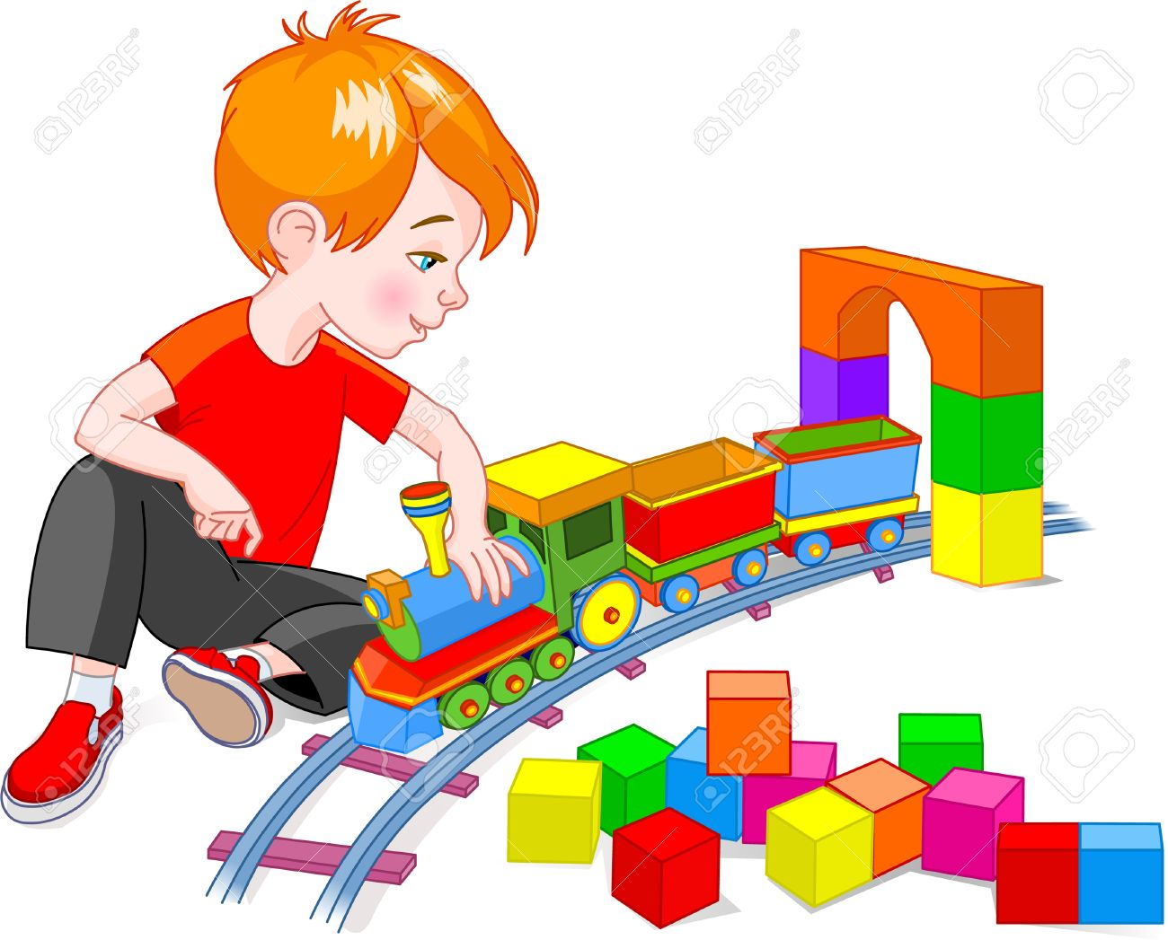
I siódmego ciągnie na bok

Ósmy wagon nie wytrzymał
Dziewiątemu zrzedła mina

I dziesiąty też już leży
Chociaż ciuchcia dalej bieży
Koła pędzą jak szalone
Jeden ruch i wyłączone

Jechał pociąg ciuch, ciuch, ciuch
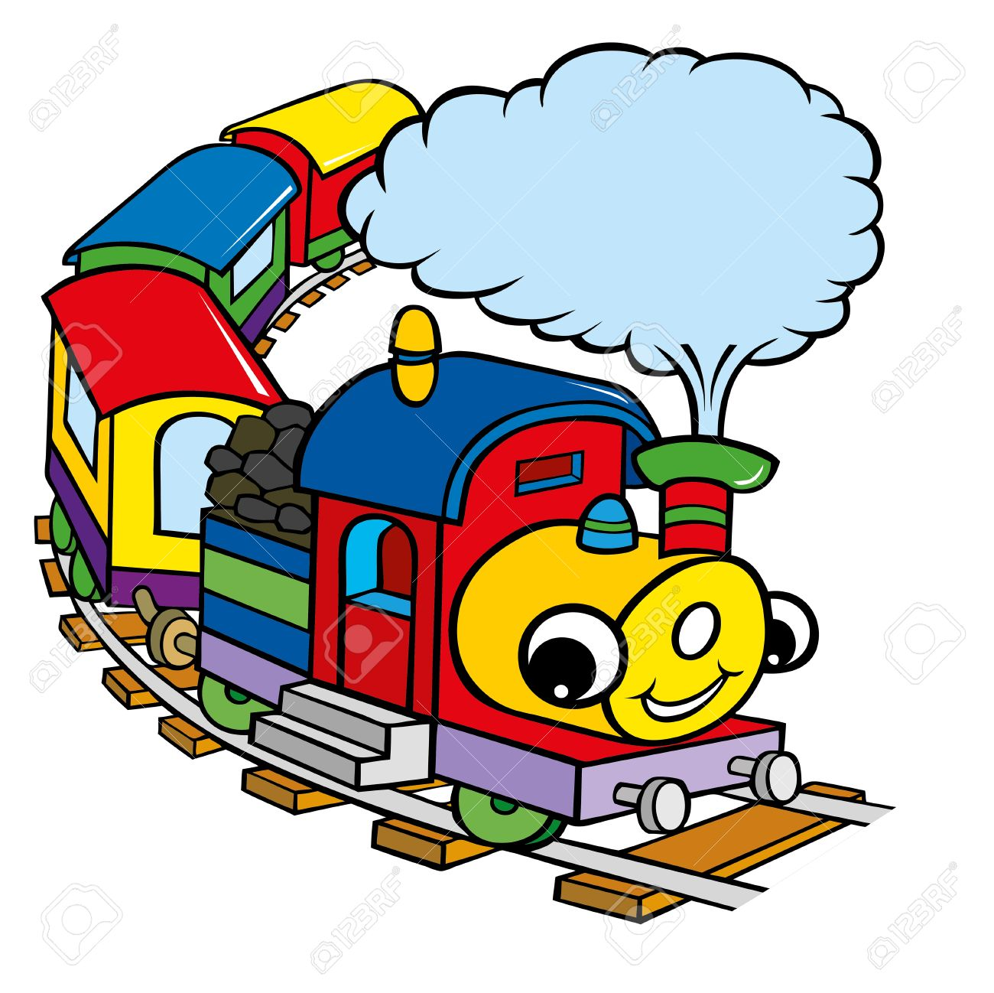
Pokazuje teraz brzuch

2.Rozmowa na temat wiersza. Odpowiedz na pytania: Ile było wagonów? Kto jechał w pierwszym, drugim, trzecim, ….? Co stało się z kolejnymi wagonami? Jeżeli masz klocki spróbuj zbudować pociąg z 10 wagonami. Licz je liczebnikami porządkowymi i spróbuj wymienić kto lub co w nich jechało – pierwszy i wymień, drugi ….., aż do ostatniego wagonu.
UWAGA!
Dziecko powinno podnosić klocek z jednoczesnym liczeniem i wymienieniem co się w nim znajduje, a następnie odkłada i bierze następny.

3.Filmik z piosenką „Jedzie pociąg pod górę” . Naśladuj poruszanie się pojazdów. Słuchaj bardzo uważnie, ponieważ gdy piosenka się skończy mama, tata zapyta Cię, jakie pojazdy zostały w niej wymienione. https://www.youtube.com/watch?v=sYI6OggrGko

Oto pytania:
-O jakich środkach transportu jest mowa w piosence?
-Pociąg, samolot, konne dorożki, żaglowiec, auto. (Gdyby dziecko zapomniało wymienić, można im podpowiedzieć pytaniami naprowadzającymi:
Czym jechały psy burki?- Pociągiem
Czym leciały koty, z kotem pilotem?- Samolotem
Czym jechały kokoszki?- Konnymi dorożkami
Czym płynęło sto owiec do portu?- Żaglowcem
Czym jechały cosie?- Autem

1. Jedzie pociąg pod górę, pod górę, pod górę
W każdym oknie pies Burek, pies Burek, pies Burek

Uwaga stacja tuż, wysiadajcie Burki już

2. Leci, leci samolot, samolot, samolot
Wiezie koty kot-pilot, kot-pilot, kot-pilot,

Uwaga ziemia tuż, wysiadajcie koty już
3. Jadą konne dorożki, dorożki, dorożki
A w dorożkach kokoszki, kokoszki, kokoszki,

Uwaga kurnik tuż, wysiadajcie kury już

4. Płynie, płynie żaglowiec, żaglowiec, żaglowiec
Na żaglowcu sto owiec, sto owiec, sto owiec

Uwaga port tuż, tuż, wysiadajcie owce już

5. Jedzie auto skrzypi oś, skrzypi oś, skrzypi oś,
W aucie siedzi wielkie coś, wielkie coś, wielkie coś,

Uwaga stacja tuż, wysiadajcie cosie już.

Obrazek do pokolorowania w wolnym czasie.
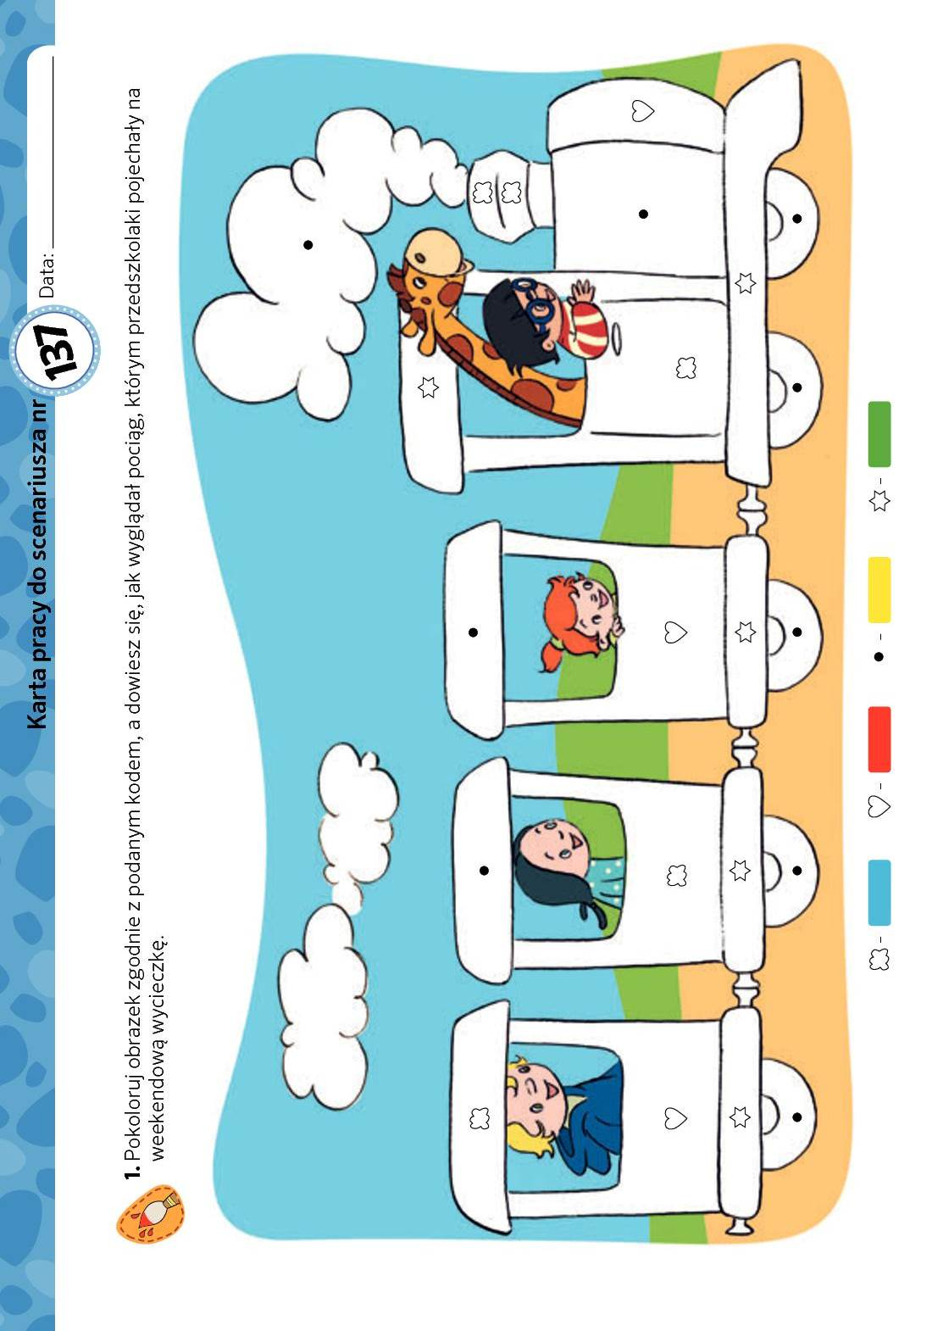
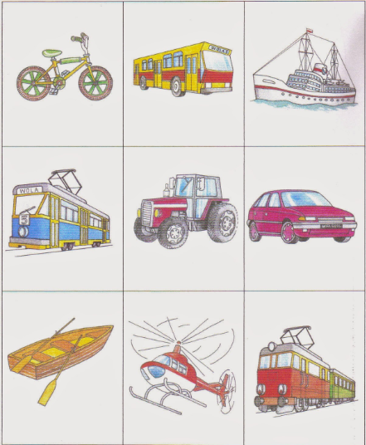

4. Wymień nazwy – podziel na sylaby – można wydrukować x 2 i zagrać w „memo”

5. Wybierz się w podróż pt: „Gdybym to ja miał/ła odbyć taką podróż, jakie środki lokomocji byłyby mi potrzebne?” Pomoże Ci w wyborze pojazdu piosenka na podróże
https://www.youtube.com/watch?v=RPUHNdLQSuE

6.Wykonaj dowolny przez siebie wybrany środek lokomocji: lądowej, wodnej, powietrznej
Podaję kilka przykładów prac.

Dobrej zabawy życzą p.Dorotka i p.Iwonka



